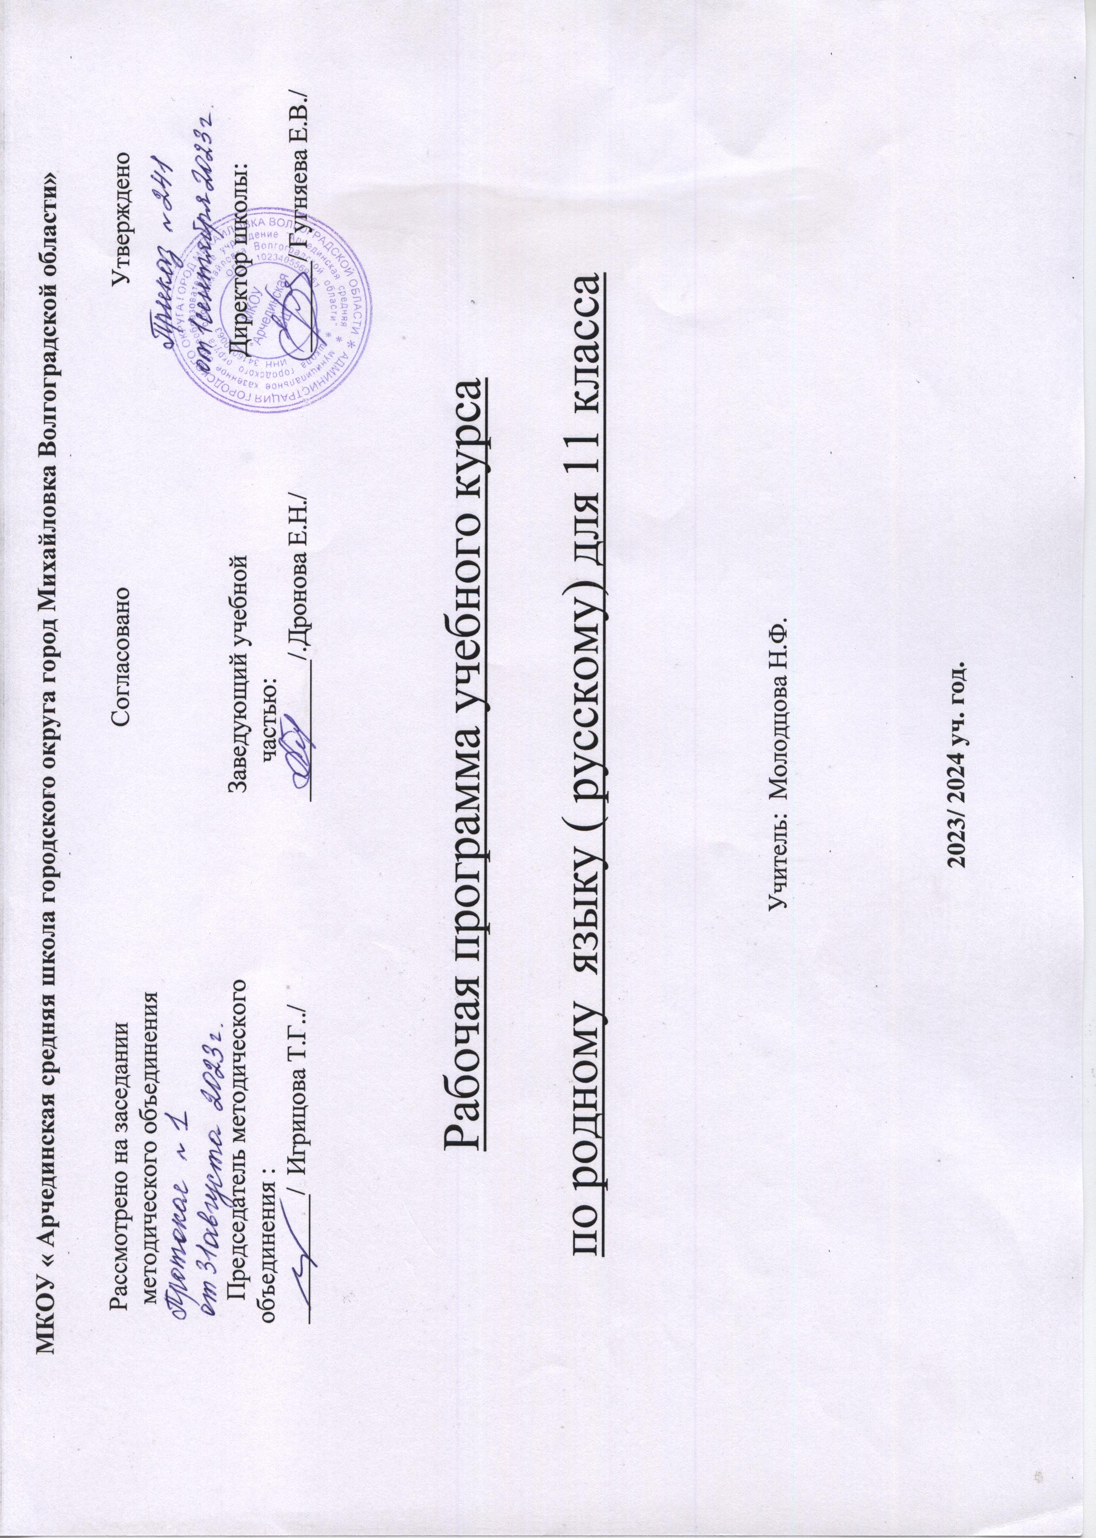
Пояснительная записка
Рабочая программа по предмету «Родной язык (русский)» для 11 класса разработана на основе следующих документов и материалов:

примерная программа по учебному предмету «Родной язык (русский)», одобренная решением федерального учебно-методического объединения по общему образованию (протокол от 31 января 2018 года № 2/18).

Русский язык – государственный язык Российской Федерации, средство межнационального общения и консолидации народов России, основа
формирования гражданской идентичности в поликультурном обществе. Русский язык является родным языком русского народа, основой его
духовной культуры. Он формирует и объединяет нацию, связывает поколения, обеспечивает преемственность и постоянное обновление национальной культуры. Изучение русского языка и владение им – могучее средство приобщения к духовному богатству русской культуры и литературы, основной
канал социализации личности, приобщения её к культурно-историческому опыту человечества.
Родной язык, выполняя свои базовые функции общения и выражения мысли, обеспечивает межличностное и социальное взаимодействие людей,
участвует в формировании сознания, самосознания и мировоззрения личности, является важнейшим средством хранения и передачи информации, культурных традиций и истории народа, говорящего на нём. Высокий уровень владения родным языком определяет способность аналитически мыслить, успешность в овладении способами интеллектуальной деятельности, умениями убедительно выражать свои мысли и точно понимать мысли других людей, извлекать и анализировать информацию из различных текстов, ориентироваться в ключевых проблемах современной жизни и в мире духовно-нравственных ценностей.
Как средство познания действительности русский родной язык обеспечивает развитие интеллектуальных и творческих способностей ребенка,
развивает его абстрактное мышление, память и воображение, формирует навыки самостоятельной учебной деятельности, самообразования и
самореализации личности.
Обучение русскому родному языку совершенствует нравственную и коммуникативную культуру ученика. Будучи формой хранения и усвоения
различных знаний, русский язык неразрывно связан со всеми школьными предметами, имеет особый статус: является не только объектом изучения, но
и средством обучения. Он влияет на качество усвоения всех других школьных предметов, а в дальнейшем способствует овладению будущей профессией.
Содержание учебного предмета «Родной язык (русский)» направлено на удовлетворение потребности обучающихся в изучении родного языка как
инструмента познания национальной культуры и самореализации в ней.

Планируемые результаты освоения учебного предмета «Родной язык (русский)»

Личностные результаты:
1) понимание русского языка как одной из основных национально-культурных ценностей русского народа, определяющей роли родного языка в развитии интеллектуальных, творческих способностей и моральных качеств личности, его значения в процессе получения школьного образования;
2) осознание эстетической ценности русского языка; уважительное отношение к родному языку, гордость за него; потребность сохранить чистоту русского языка как явления национальной культуры; стремление к речевому самосовершенствованию;
3) достаточный объём словарного запаса и усвоенных грамматических средств для свободного выражения мыслей и чувств в процессе речевого общения; способность к самооценке на основе наблюдения за собственной речью.
Метапредметные результаты:
1) владение всеми видами речевой деятельности:
- адекватное понимание информации устного и письменного сообщения (коммуникативной установки, темы текста, основной мысли; основной и дополнительной информации);
- владение разными видами чтения (поисковым, просмотровым, ознакомительным, изучающим) текстов разных стилей и жанров; адекватное восприятие на слух текстов разных стилей и жанров; владение разными видами аудирования.
- способность извлекать информацию из различных источников, включая средства массовой информации, компакт-диски учебного назначения, ресурсы Интернета; свободно пользоваться словарями различных типов, справочной литературой, в том числе я на электронных носителях;
- овладение приёмами отбора и систематизации материала на определённую тему; умение вести самостоятельный поиск информации; способность к преобразованию, сохранению и передаче информации, полученной в результате чтения или аудирования;
- умение сопоставлять и сравнивать речевые высказывания с точки зрения их содержания, стилистических особенностей и использованных языковых средств;
- способность определять цели предстоящей учебной деятельности (индивидуальной и коллективной), последовательность действий, оценивать достигнутые результаты и адекватно формулировать их в устной и письменной форме;
- умение воспроизводить прослушанный или прочитанный текст с заданной степенью свёрнутости (план, пересказ) умение создавать устные и письменные тексты разных типов.
- способность свободно, правильно излагать свои мысли в устной и письменной форме, соблюдать нормы построения текста (логичность, последовательность, связность, соответствие теме и др.); адекватно выражать своё отношение к фактам и явлениям окружающей действительности, к прочитанному, услышанному, увиденному;
- владение различными видами монолога (повествование, описание, рассуждение) и диалога.
- соблюдение в практике речевого общения основных орфоэпических, лексических, грамматических, стилистических норм современного русского литературного языка; соблюдение основных правил орфографии и пунктуации в процессе письменного общения;
- способность участвовать в речевом общении, соблюдая нормы речевого этикета; адекватно использовать жесты, мимику в процессе речевого общения;
- способность осуществлять речевой самоконтроль в процессе учебной деятельности и в повседневной практике речевого общения; способность оценивать свою речь с точки зрения её содержания, языкового оформления; умение находить грамматические и речевые ошибки, недочёты, исправлять их; совершенствовать и редактировать собственные тексты;
- умение выступать перед аудиторией сверстников с небольшими сообщениями, докладом; участие в спорах, обсуждениях актуальных тем с использованием различных средств аргументации;
2) применение приобретённых знаний, умений и навыков в повседневной жизни; способность использовать родной язык как средство получения знаний по другим учебным предметам; применение полученных знаний, умений и навыков анализа языковых явлений на межпредметном уровне (на уроках иностранного языка, литературы и др.);
3) коммуникативно целесообразное взаимодействие с окружающими людьми в процессе речевого общения, совместного выполнения какого-либо задания, участия в спорах, обсуждениях актуальных тем.
Предметные результаты:
1) представление о роли русского языка как национального языка русского народа, как государственного языка Российской Федерации и языка межнационального общения, о связи языка и культуры народа, о роли родного языка в жизни человека и общества:
2) понимание места родного языка в системе гуманитарных наук и его роли в образовании в целом;
3) усвоение основ научных знаний о родном языке;
4) освоение базовых понятий лингвистики: лингвистика и её основные разделы; язык и речь, речевое общение, речь устная и письменная; монолог, диалог; ситуация речевого общения; разговорная речь, научный, публицистический, официально-деловой стили, язык художественной литературы; функционально-смысловые типы речи (повествование, описание, рассуждение); текст, типы текста; основные единицы языка, их признаки и особенности употребления в речи;
5) овладение основными стилистическими ресурсами лексики и фразеологии русского языка, основными нормами русского литературного языка, изучаемыми в 7 классе;
6) проведение различных видов анализа слова (фонетический, морфемный, словообразовательный, лексический, морфологический), синтаксического анализа словосочетания и предложения
7) осознание эстетической функции родного языка, способность оценивать эстетическую сторону речевого высказывания при анализе текстов художественной литературы.

Место учебного предмета в учебном плане.

На изучение родного языка (русского) в 11 классе отводится 17 часов, то есть 0,5 ч в неделю.

Содержание учебного предмета
Основные содержательные линии программы учебного предмета «Родной язык (русский)»
Как курс, имеющий частный характер, школьный курс русского родного языка опирается на содержание основного курса, представленного в образовательной области «Русский язык и литература», сопровождает и поддерживает его. Основные содержательные линии настоящей программы (блоки программы) соотносятся с основными содержательными линиями основного курса русского языка в образовательной организации, но не дублируют их и имеют преимущественно практико-ориентированный характер.
В соответствии с этим в программе выделяются следующие блоки:
В первом блоке – «Язык и культура» – представлено содержание, изучение которого позволит раскрыть взаимосвязь языка и истории, языка и материальной и духовной культуры русского народа, национально-культурную специфику русского языка, обеспечит овладение нормами русского речевого этикета в различных сферах общения, выявление общего и специфического в языках и культурах русского и других народов России и мира, овладение культурой межнационального общения.
Второй блок – «Культура речи» – ориентирован на формирование у учащихся ответственного и осознанного отношения к использованию русского языка во всех сферах жизни, повышение речевой культуры подрастающего поколения, практическое овладение культурой речи: навыками сознательного и произвольного использования норм русского литературного языка для создания правильной речи и конструирования речевых высказываний в устной и письменной форме с учётом требований уместности, точности, логичности, чистоты, богатства и выразительности; понимание вариантов норм; развитие потребности обращаться к нормативным словарям современного русского литературного языка и совершенствование умений пользоваться ими.
В третьем блоке – «Речь. Речевая деятельность. Текст» – представлено содержание, направленное на совершенствование видов речевой деятельности в их взаимосвязи и культуры устной и письменной речи, развитие базовых умений и навыков использования языка в жизненно важных для школьников ситуациях общения: умений определять цели коммуникации, оценивать речевую ситуацию, учитывать коммуникативные намерения партнёра, выбирать адекватные стратегии коммуникации; понимать, анализировать и создавать тексты разных функционально-смысловых типов, жанров, стилистической принадлежности.
Раздел 1. Язык и культура (5 ч)
Русский язык как зеркало национальной культуры и истории народа (обобщение). Примеры ключевых слов (концептов) русской культуры, их национально-историческая значимость. Крылатые слова и выражения (прецедентные тексты) из произведений художественной литературы, кинофильмов, песен, рекламных текстов и т.п.
Развитие языка как объективный процесс. Общее представление о внешних и внутренних факторах языковых изменений, об активных процессах в современном русском языке (основные тенденции, отдельные примеры). Стремительный рост словарного состава языка, «неологический бум» – рождение новых слов, изменение значений и переосмысление имеющихся в языке слов, их стилистическая переоценка, создание новой фразеологии, активизация процесса заимствования иноязычных слов.
Раздел 2. Культура речи (5 ч)
Основные орфоэпические нормы современного русского литературного языка. Активные процессы в области произношения и ударения. Отражение произносительных вариантов в современных орфоэпических словарях.
Нарушение орфоэпической нормы как художественный приём.
Основные лексические нормы современного русского литературного языка. Лексическая сочетаемость слова и точность. Свободная и несвободная лексическая сочетаемость. Типичные ошибки‚ связанные с нарушением лексической сочетаемости.
Речевая избыточность и точность. Тавтология. Плеоназм. Типичные ошибки‚ связанные с речевой избыточностью.
Современные толковые словари. Отражение вариантов лексической нормы в современных словарях. Словарные пометы.
Основные грамматические нормы современного русского литературного языка. Типичные грамматические ошибки. Управление: управление предлогов благодаря, согласно, вопреки; предлога по с количественными числительными в словосочетаниях с распределительным значением (по пять груш – по пяти груш). Правильное построение словосочетаний по типу управления (отзыв о книге – рецензия на книгу, обидеться на слово – обижен словами). Правильное употребление предлогов о‚ по‚ из‚ с в составе словосочетания (приехать из Москвы – приехать с Урала). Нагромождение одних и тех же падежных форм, в частности родительного и творительного падежа.
Нормы употребления причастных и деепричастных оборотов‚ предложений с косвенной речью.
Типичные ошибки в построении сложных предложений: постановка рядом двух однозначных союзов (но и однако, что и будто, что и как будто)‚ повторение частицы бы в предложениях с союзами чтобы и если бы‚ введение в сложное предложение лишних указательных местоимений.
Отражение вариантов грамматической нормы в современных грамматических словарях и справочниках. Словарные пометы.
Речевой этикет
Этика и этикет в электронной среде общения. Понятие нетикета. Этикет Интернет-переписки. Этические нормы, правила этикета Интернет-дискуссии, Интернет-полемики. Этикетное речевое поведение в ситуациях делового общения.
Раздел 3. Речь. Речевая деятельность. Текст (5 ч)
Язык и речь. Виды речевой деятельности
Русский язык в Интернете. Правила информационной безопасности при общении в социальных сетях. Контактное и дистантное общение.
Текст как единица языка и речи
Виды преобразования текстов: аннотация, конспект. Использование графиков, диаграмм, схем для представления информации.
Функциональные разновидности языка
Разговорная речь. Анекдот, шутка.
Официально-деловой стиль. Деловое письмо, его структурные элементы и языковые особенности.
Учебно-научный стиль. Доклад, сообщение. Речь оппонента на защите проекта.
Публицистический стиль. Проблемный очерк.
Язык художественной литературы. Диалогичность в художественном произведении. Текст и интертекст. Афоризмы. Прецедентные тексты.
Резерв учебного времени – 2 ч.

Тематическое планирование:

№  п/п | Название блока/раздела/  модуля | Тема | Кол-во часов
1 | Язык и культура | Русский язык как зеркало национальной культуры и истории народа.  Примеры ключевых слов (концептов) русской культуры, их национально -историческая значимость.  Крылатые слова и выражения (прецедентные тексты) из произведений художественной литературы, кинофильмов, песен, рекламных текстов и т.п.  Развитие языка как объективный процесс. Общее представление о внешних и внутренних факторах языковых изменений, об активных процессах в современном русском языке (основные тенденции, отдельные примеры).  Стремительный рост словарного состава языка, «неологический бум» – рождение новых слов, изменение значений и переосмысление имеющихся в языке слов, их стилистическая переоценка, создание новой фразеологии, активизация процесса заимствования иноязычных слов. | 5
2 | Культура речи | Основные орфоэпические нормы современного русского литературного языка. | 1
 |  | Основные лексические нормы современного русского литературного языка. | 1
 |  | Основные грамматические нормы современного русского литературного языка. | 2
 |  | Речевой этикет. | 1
3 | Речь. Речевая деятельность. Текст | Язык и речь. Виды речевой деятельности. | 1
 |  | Текст как единица языка и речи. | 1
 |  | Функциональные разновидности языка. | 3
 |  | Итоговая контрольная работа | 2
 | Итого |  | 17

